仙游县商务局2024年上半年“双随机”抽查
工作情况公布
根据“双随机、一公开”监管工作要求，我局按照不低于5%的比例从《仙游县商务局市场主体随机抽查名录库》中随机抽取监管对象，再从《仙游县商务局执法检查人员名录库》中随机抽取2名及以上执法检查人员。我局于2024年6月27 日开展“成品油经营企业检查”事项双随机抽查工作1次，抽查成品油零售经营企业2家，分别是福建高速石化有限公司莆田仙游大济高速北区加油站和莆田市星光石化有限公司仙游上昆加油站；开展“报废机动车回收拆解企业检查”事项双随机抽查工作1次，抽查报废机动车回收拆解企业1家，为莆田市莆仙报废汽车回收有限公司；开展“新车销售市场部门联合检查”事项双随机抽查工作1次，抽查新车销售企业1家，为福建大川佳冠汽车销售服务有限公司。
现将我局2024年上半年“双随机”抽查工作开展情况公布如下：
详见附件。

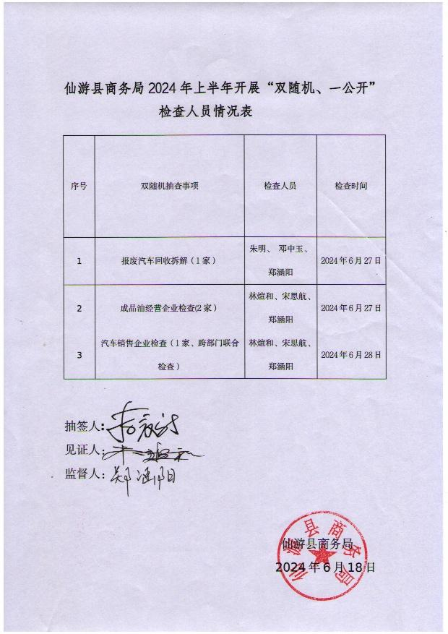
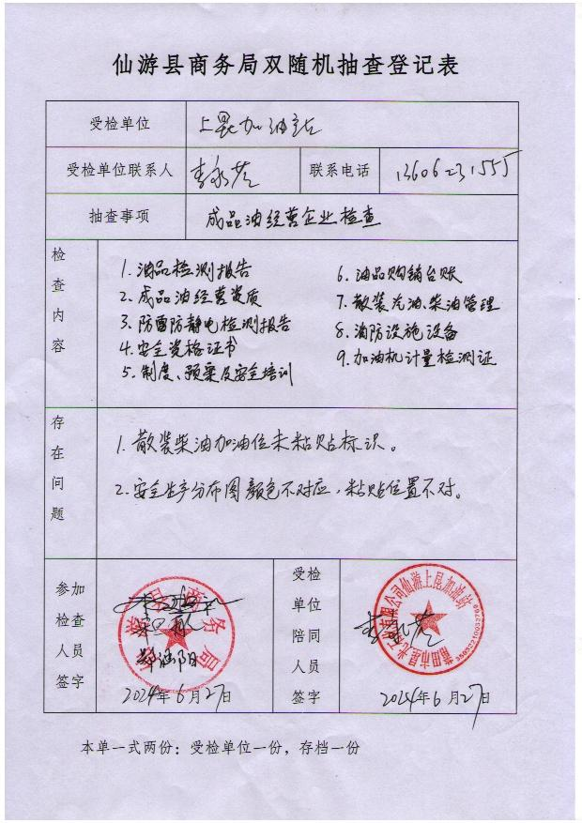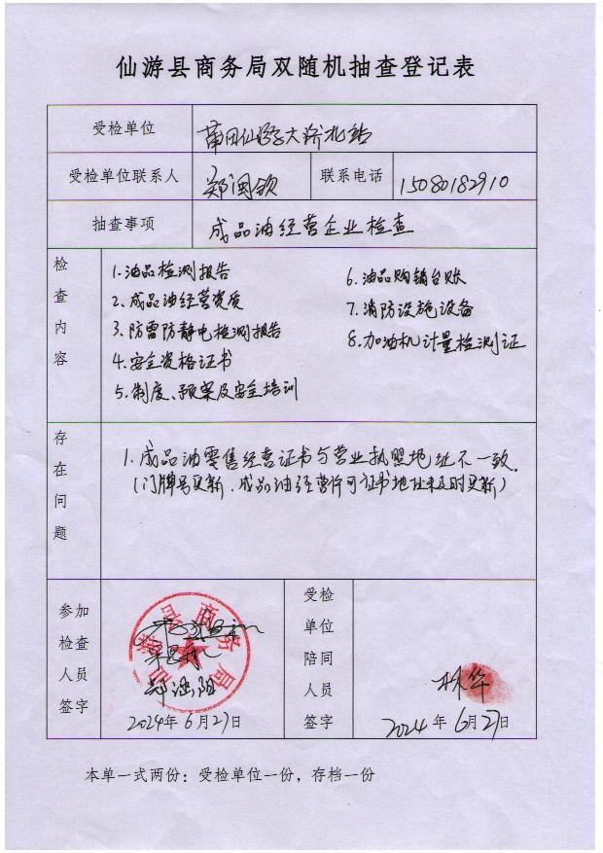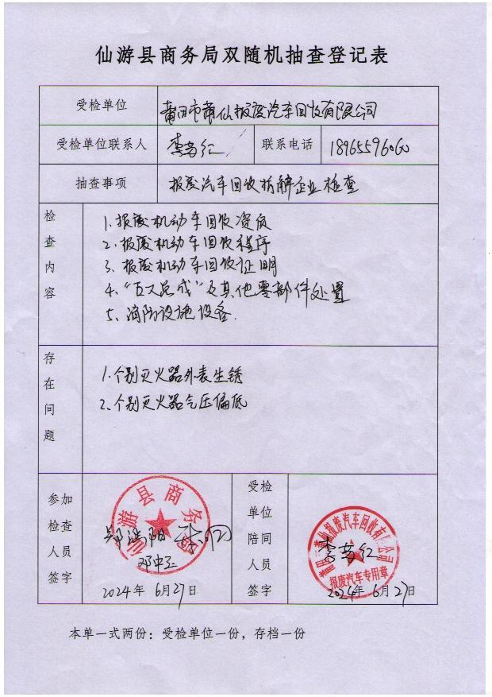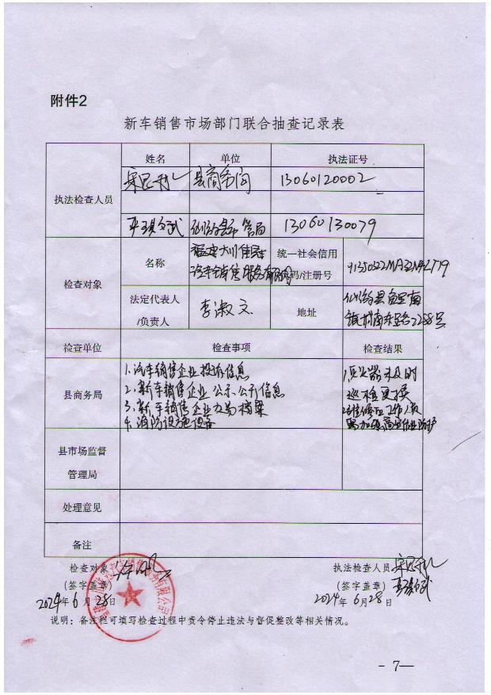

抽签照片：
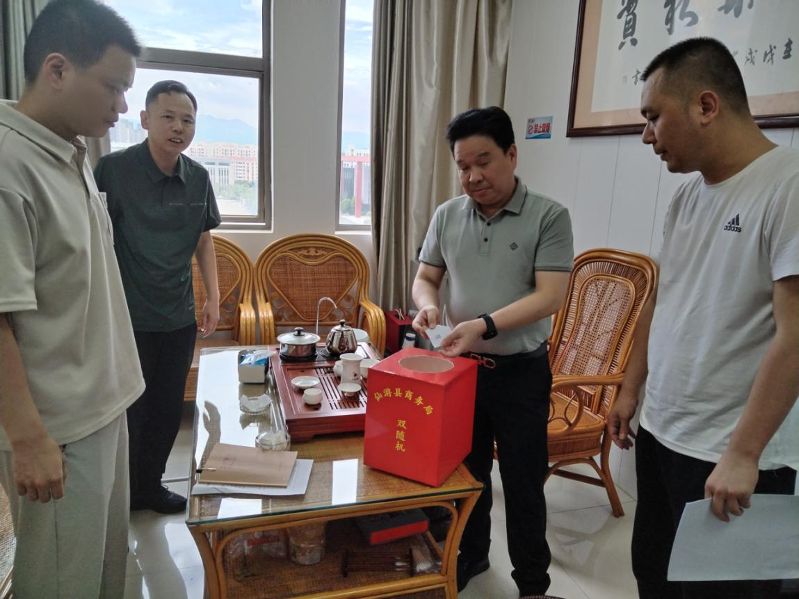
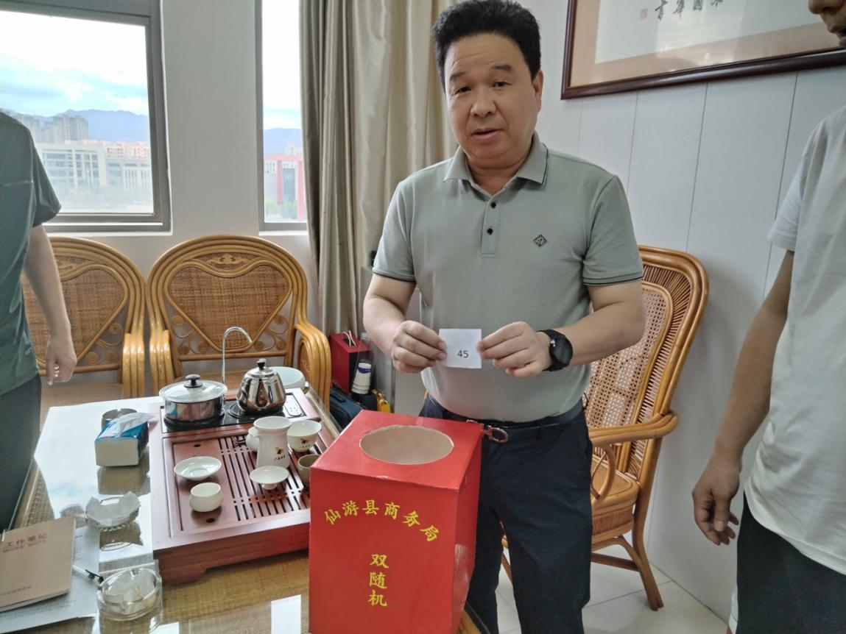

检查照片：
